«В сказке гостеприимных Русичей» (проект во 2 младшей группе)

Воспитатели: Машковцева Кристина Николаевна
Киселева Алена Витальевна

Цель: привитие любви детям к родным истокам, устному народному творчеству, для проявления себя в активной жизненной позиции и в творческой деятельности детей.
Задачи:
1.Побуждать интересоваться народным фольклором.
2.Формировать у детей нравственные качества ценные для общества.
3.Вовлекать детей в театрализованную деятельность.
4.Обогащать активный словарь детей, развивать диалогическую речь.
5.Повысить педагогическую компетентность родителей в воспитании детей младшего дошкольного возраста через устное народное творчество.
Предполагаемые результаты: - дети будут использовать полученные знания в игровой деятельности, в театрализованной и музыкальной деятельностях;
- дети с гордостью будут говорить о своей культуре, о русских традициях; - повысится доля детей с развитой речью, увеличится словарный запас; -появится больше интереса у родителей к организации и участии в НОД.
Проблема:
В наше время - время технического прогресса, обилия различной техники, компьютерных игр и специфических шоу, сказки о русском народе отходят на второй план. Родителям проще включить телевизор и любой детский канал, чем почитать с ребёнком живую книгу. Поэтому дети ищут то, что их интересует и не всегда это соответствует моральным и нравственным качествам личности. Из бесед с родителями мы выяснили, что они понимают, что сказка занимает большое место в жизни ребенка, но временной дефицит и неумение работать над сказкой, не позволяет использовать ее в полной мере в семье.

План реализации проекта:
Этапы | Содержание деятельности
Подготовительный | Сбор материала (родители принесли предметы быта, обереги, одежду и головные уборы, музыкальные инструменты; наглядный материал – информационный и предметные картинки, художественная литература);  Разработка практической деятельности (воспитатели параллели спланировали образовательную деятельность на неделю, практический отчёт в виде концерта-презентации и мини-музея и приготовили костюмы);
Основной | Воспитатели оформили в группах библиотеку по теме проекта;  в приёмной были выставлены макеты русских народных сказок;  в группе был создан мини-музей в русском стиле;  С детьми подготовили сказку «Теремок», танец с ложками, подвижные игры; изучили пословицы, загадки, сказки; показывали театры: кукольный и пальчиковый; просмотрели видеоматериал, книги, альбомы по теме проекта; в практической деятельности – украшали рукавички, лепили миски для медведей, выполнили аппликацию «Репка», конструировали дом для зверей.
Заключительный | Оформление зала к выступлению, демонстрация мини-музея на аванс-сцене, защита проекта.
Итоговый | Праздничный концерт, угощение гостей караваем и тыквенной кашей.

Велика ты – Русь родная…
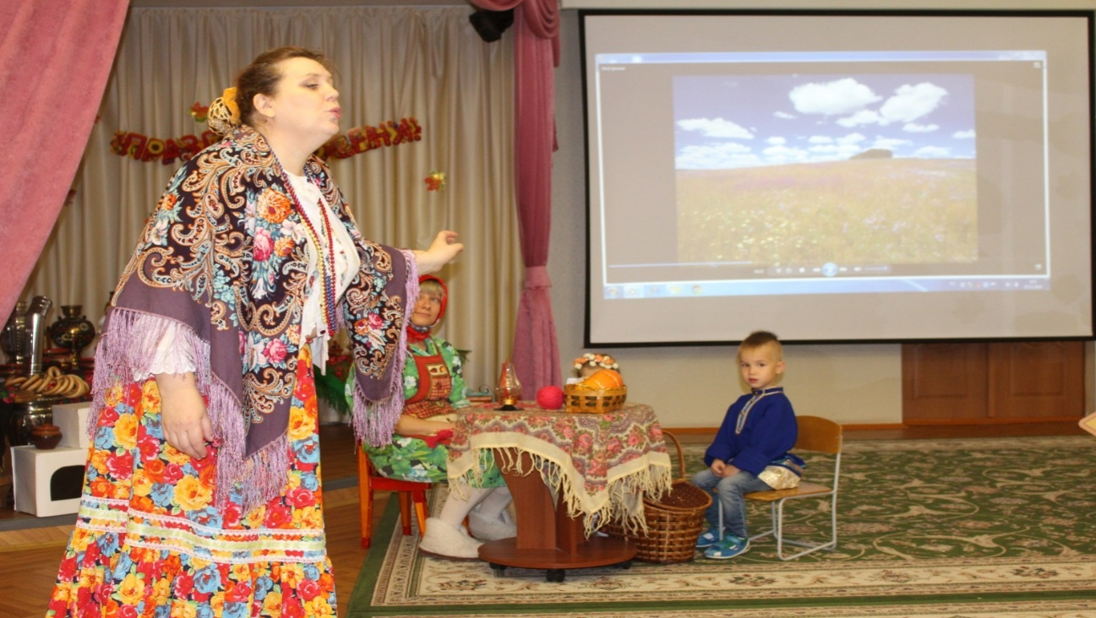
По традиции встречаем –
пышным вкусным караваем!
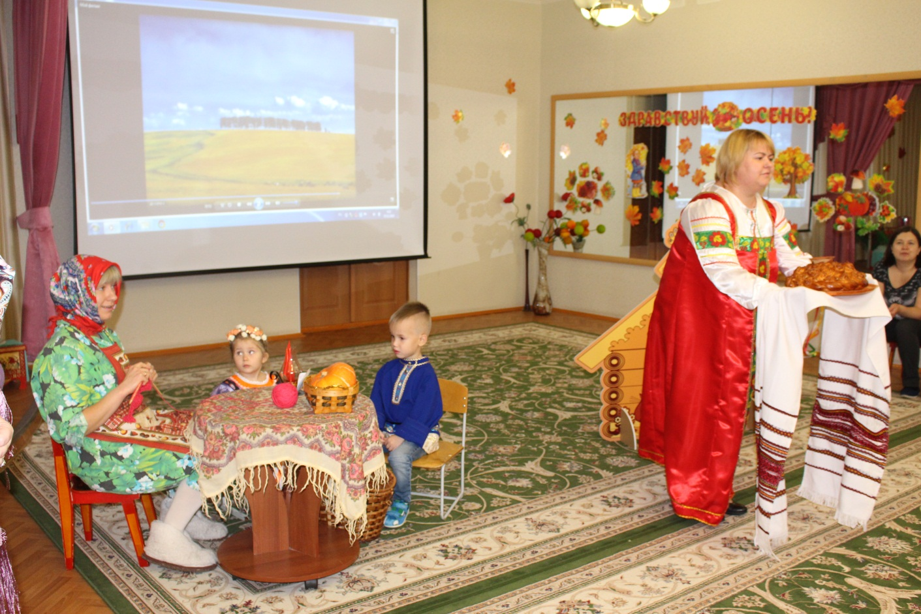

Театр любят все на свете мамочки и дети.
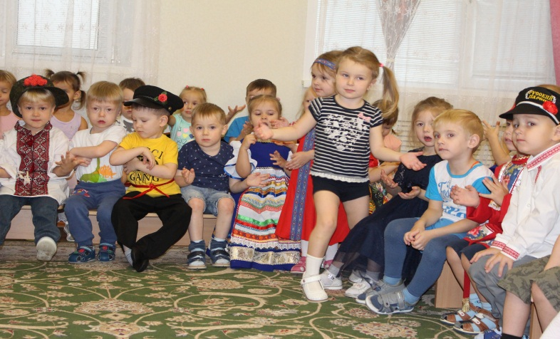
Сказку слушайте про репку

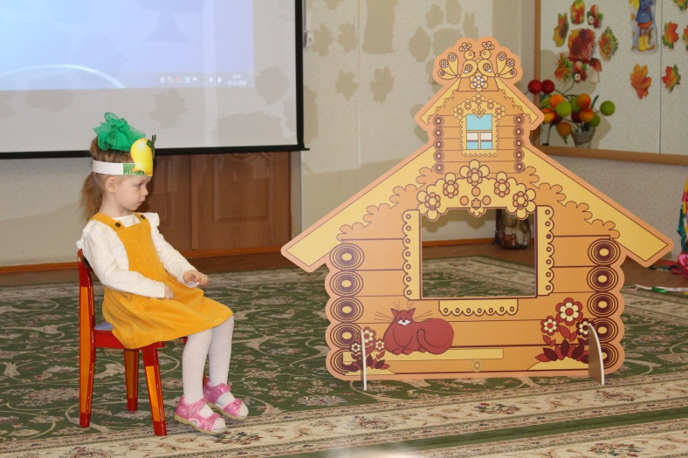
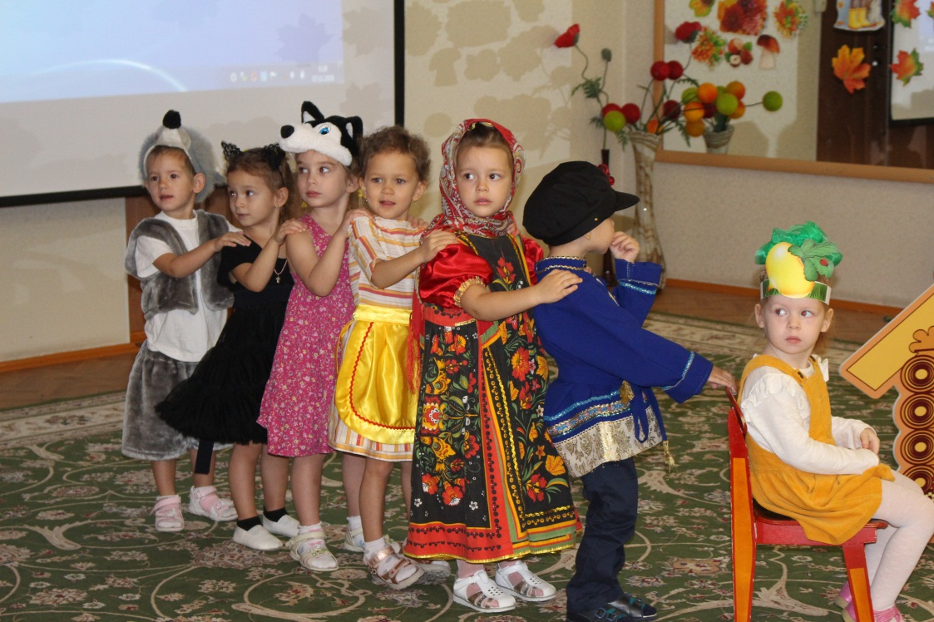
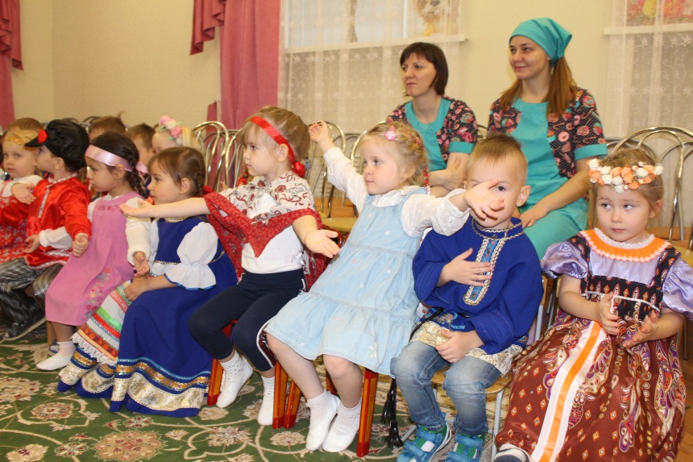
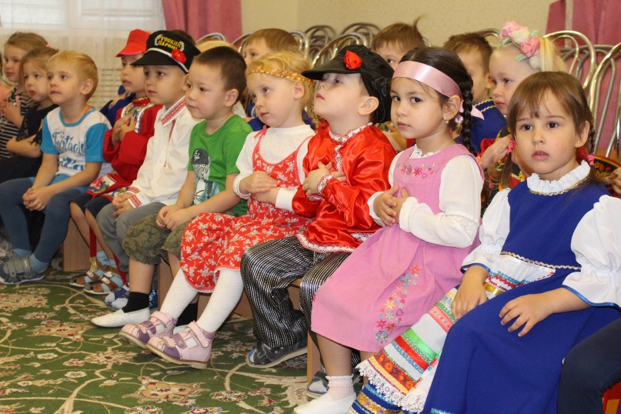

Весело играли.
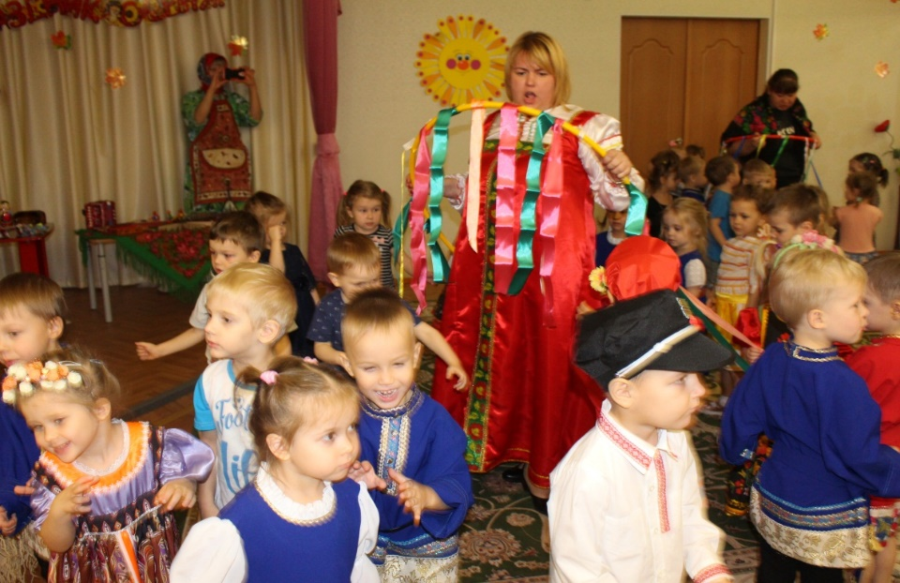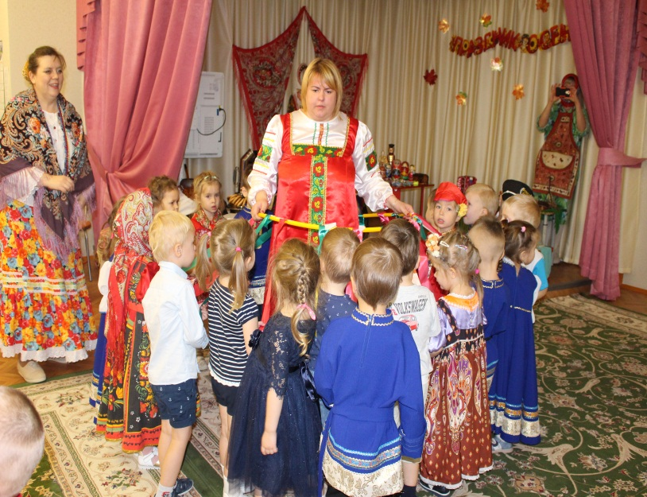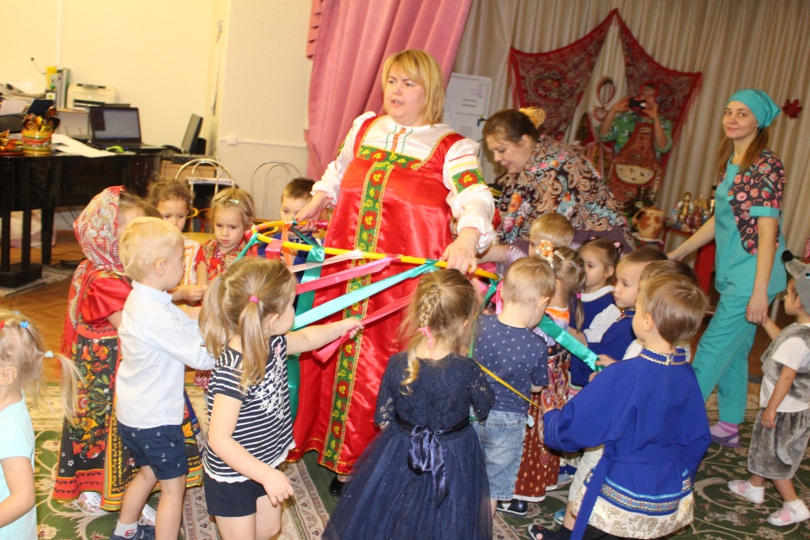
Приглашаем в свой музей:
он открыт для всех гостей.


